CONTROLES DE ILUMINACIÓN
Por regla general, el control de la iluminación se realizará mediante detectores de presencia y luminosidad. El tipo, el número, la luminosidad y los ajustes de tiempo de los detectores se adaptarán a los locales y a las fuentes de iluminación que se controlen. Los circuitos deberán estar debidamente subdivididos para que sólo se iluminen las zonas oscuras durante el día. Todos los detectores serán ajustables por control remoto.

Principios de funcionamiento y necesidades de material

1- Gestión de salas pequeñas, pasillos, escaleras, andenes y zonas de carga:
Funcionamiento automático por detector de presencia y luminosidad

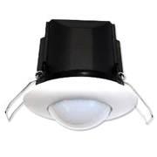
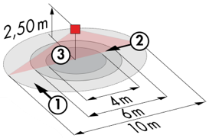
Detector tipo PD3N-1C para montaje en techo (empotrado o de superficie según la naturaleza del techo) de la marca BEG LUXOMAT o técnicamente equivalente y tendrá las siguientes características:

Clase de protección: SU: IP44, FC: IP23/Clase II/CE,
Alcance a=2,50 m: Ø 10 m transversal, Ø 6 m frontal, Ø 4 m Actividad sedentaria
Potencia: 2300W coz φ 1/1150VA coz φ 0,5, LED 300W máx.
Temporización: de 30 s a 30 min o pulso / Umbral de conmutación: de 10 a 2000 Lux
Aplicaciones: Sanitarios / Vestuarios / Salas técnicas / Esclusas...

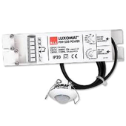
Detector tipo PD9-M-1C-IP65-FT para montaje empotrado en techo, marca BEG LUXOMAT o técnicamente equivalente, con las siguientes características
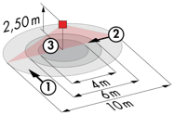
Clase de protección: Cabeza de detección: IP65/Clase III/CE, Fuente de alimentación IP20/Clase II/CE
Alcance a=2,50 m: Ø 10 m transversal, Ø 6 m frontal, Ø 4 m Actividad sedentaria
Potencia: 2300W coz φ 1/1150VA coz φ 0,5, LED 300W máx.
Temporización: de 15 s a 30 min. o pulso / Umbral de conmutación: de 10 a 2000 Lux
Aplicación: Baños / Duchas

Detector tipo PD4-M-1C-Corredor + Esclavos en montaje de techo (empotrado o de superficie dependiendo de la naturaleza del techo) de la marca BEG LUXOMAT o técnicamente equivalente y tendrá las siguientes características

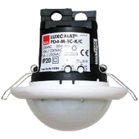
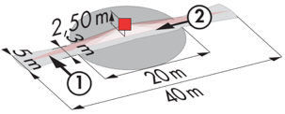
Clase de protección: SU: IP54 con base, FT: IP20/Clase II/CE,
Alcance a=2,50 m: 40 x 5 m transversal, 20 x 3 m frontal, Ø 8 m vertical
Potencia: 2300W coz φ 1/1150VA coz φ 0,5, LED 300W máx.
Temporización: de 30 s a 30 min o pulso / Umbral de conmutación: de 10 a 2000 Lux
Control permanente de la luz diurna y artificial
Aplicaciones: Circulación

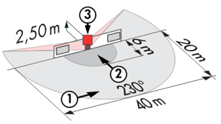
Detector mural RC Plus Next 130°/230°/280° de la marca BEG LUXOMAT o técnicamente equivalente, con las siguientes características
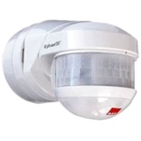
Clase de protección: IP54/Clase II/CE
Alcance a=2,50 m: 20 m transversal, 6 m frontal, 4 m vertical
Potencia: 3000W coz φ 1/1500VA coz φ 0,5, LED 300W máx.
Temporización: de 15 s a 16 min. o pulso / Umbral de conmutación: de 2 a 2500 Lux
Aplicaciones: Escaleras / Muelles de carga

2- Gestión de Oficinas:
Funcionamiento semiautomático por detector de ausencia en luminarias regulables DALI. La iluminación se encenderá de forma manual y voluntaria pulsando un botón. Sólo la regulación, teniendo en cuenta la luz natural, y el apagado serán automáticos. El Pulsador también permitirá al usuario controlar manualmente la iluminación, permitiéndole forzar temporalmente su encendido, apagado y atenuación.

Detector tipo PD4N-M-DACO-DALI 2 + Esclavos para montaje en techo (empotrado o de superficie según la naturaleza del techo) de la marca BEG LUXOMAT o técnicamente equivalente y tendrá las siguientes características
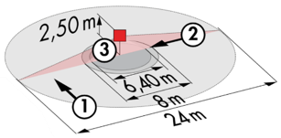
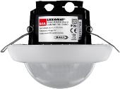
Clase de protección: SU: IP54 con accesorio de montaje en superficie, FT: IP20/Clase II/CE
Alcance a=2,50 m: Ø 24 m transversal, Ø 8 m frontal, Ø 6,40 m Actividad sedentaria
Interfaz: certificado DALI 2, control digital del conductor en modo broadcast
Temporización: de 1 a 150 minutos o pulsos / Umbral de conmutación: de 10 a 2500 Lux
Regulación constante en función de la luz diurna / 40 controladores digitales DALI
Ajustes: A través de la aplicación bidireccional para Smartphone BEG-One (lectura/escritura)
Aplicaciones: Oficinas

3- Gestión de Salas de Reuniones:
Funcionamiento semiautomático por detector de ausencia en luminarias regulables DALI. La iluminación situada cerca de las ventanas se controlará independientemente de la iluminación del lado del pasillo para tener en cuenta la luz natural. La iluminación se encenderá de forma manual y voluntaria pulsando el botón. Sólo la variación, teniendo en cuenta la luz natural, y la extinción serán automáticas. El BP también permitirá al usuario controlar manualmente la iluminación, permitiéndole forzar temporalmente el estado de las luminarias para encenderlas, apagarlas y atenuarlas. El sistema también ofrecerá la posibilidad de crear escenarios de iluminación, por ejemplo, para videoconferencias o proyecciones. La puesta en marcha y las modificaciones se llevarán a cabo a través de una aplicación específica para Smartphone en comunicación BLE (Bluetooth) con el sistema. Será responsabilidad del titular del presente lote o de un servicio de puesta en marcha del fabricante.

El principio elegido será el DALI-LINK de la marca BEG LUXOMAT o técnicamente equivalente, compuesto por los siguientes equipos:

- Fuente de alimentación del BUS DALI tipo PS-DALI-LINK-100mA con las siguientes características:
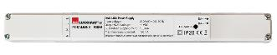
Alimentación de la red de 230V AC / Alimentación del BUS DALI 16V DC / 100mA / 300m BUS máx.
Autodirección de los componentes en el BUS
Control de hasta 25 luminarias DALI y 6 dispositivos de control
(Multa-sensores/interfaces BP...)
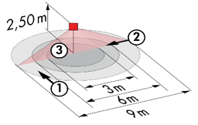
Hasta 8 zonas de control por suministro / 16 grupos / 16 escenas
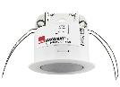
- Sensores Multa DALI con las siguientes características:
Alimentación y comunicación a través de DALI BUS 16V DC
Clase de protección IP20/Clase 2
Funciones: Master / Esclavo / Conmutación o Reglamento / Sensor de luz
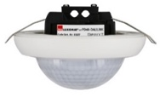
Tipo PD11-DALI-LINK
Alcance a=2,50 m: Ø 9 m transversal, Ø 6 m frontal, Ø 3 m Actividad sedentaria
Tipo PD4N-DALI-LINK
Alcance a=2,50 m: Ø 24 m transversal, Ø 8 m frontal, Ø 6,40 m Actividad sedentaria

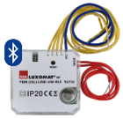
- Interfaz DALI PB tipo PBM-DALI-LINK-4W-BLE con las siguientes características
Alimentación y comunicación vía DALI BUS 16V DC
Comunicación por Bluetooth para la configuración
4 entradas binarias independientemente interconectarles
Combinado con pulsadores de todos los fabricantes
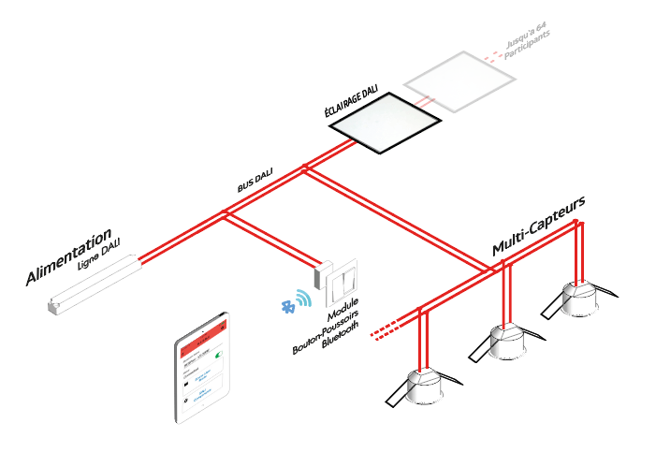
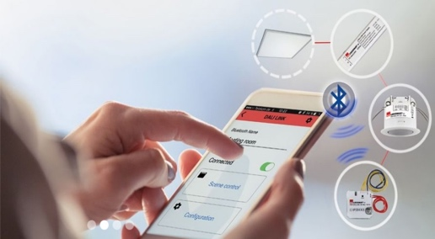

4- Gestión de las Zonas de Carga, Pasillos de Almacenamiento y Acceso a las Estanterías
Funcionamiento automático mediante detector de presencia de alto nivel en luminarias regulables DALI. Encendido al valor establecido cuando está presente en el bastidor, regulación automática en función de la luz natural. En caso de que las zonas de carga, las estanterías y los pasillos de acceso a las estanterías estén desocupados, atenuación mínima durante un tiempo predefinido o de forma permanente durante las horas de trabajo. Los detectores deben colocarse con cuidado para no detectar a las personas y la maquinaria que se mueven alrededor de las estanterías. Los detectores deben cubrir toda la superficie de un pasillo de almacenamiento para que haya detección en todos los puntos. Fuera de las horas de ocupación del personal, la iluminación debe estar completamente apagada.

Detector tipo PD4-M-DACO-DALI2-SU para montaje en techo (sobre bandeja de cables) de la marca BEG LUXOMAT o técnicamente equivalente y tendrá las siguientes características:
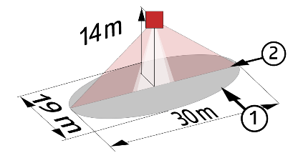
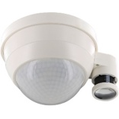
Clase de protección: SU: IP54/Clase II/CE
Alcance a=10 m: Ø 30 x Ø 19 m frontal
Interfaz: certificado DALI 2, control digital del conductor en modo broadcast
Temporización: de 1 a 150 minutos o pulsos / Umbral de conmutación: de 10 a 2500 Lux
Función de balizamiento del 10 al 30% en caso de desocupación / 40 drivers digitales DALI
Ajustes: A través de la aplicación bidireccional para Smartphone BEG-One (lectura/escritura)
Aplicaciones: Zonas de carga / Pasillos de almacenamiento / Pasillos de acceso a estanterías

